代轉營業人設立(變更)稅籍登記申請
本公司申請公司設立(變更)登記，請於核准登記後，將案附「營業人設立(變更)登記申請書」等文件，協助代轉所轄財政部國稅稽徵機關辦理稅籍登記。
此致
臺北市商業處轉送財政部臺北國稅局
申請稅籍登記附件(請勾註)
項目 | 請  勾註 | 附件 | 備註
設  立  、  變  更 |  | 1、營業人設立(變更)登記申請書
設  立  、  變  更 |  | 2、營業人設立事項表
設  立  、  變  更 |  | 3、其他登記或許可主管機關許可文件  (其他登記或許可未經授權縣、市政府核辦者，其登記或許可事項有變更時)
設  立  、  變  更 |  | 4、負責人身分證影本、戶口名簿影本或其他有效證明文件  (繼承登記應加附繼承人全戶戶籍謄本及其他證明文件，地址變更 外轄遷入者亦須加附)
設  立  、  變  更 |  | 5、章程 (應加蓋公司及代表公司之負責人章)
設  立  、  變  更 |  | 6、股東(董監事)名冊 (應加蓋公司及代表公司之負責人章)
設  立  、  變  更 |  | 7、房屋稅稅單影本及租賃契約
設  立  、  變  更 |  | 8、授權書 (分支機構負責人與總機構不同時，加附總公司授權書)
設  立  、  變  更 |  | 9、代理委託書 (無代理人者免附)
設  立  、  變  更 |  | 10、法定代理人同意書(負責人未成年或無行為能力者)
設  立  、  變  更 |  | 11、門牌整編證明
停、復業 |  | 營業人停業、復業、展延停業登記申請書
停、復業 |  | 購票證正本、當期營業稅申報書影本(401)
註銷 |  | 營業人註銷登記申請書
註銷 |  | 購票證正本、當期營業稅申報書影本(401)
ˇ | 公司登記機關核准函抄件及公司/分公司登記表影本由商業處併案附送  (辦理分支機構設立/變更營業登記，加附總公司登記表影本)

立書人
公司名稱：
統一編號：
代表人姓名：
(加蓋公司及負責人印章)

中 華 民 國 年 月 日

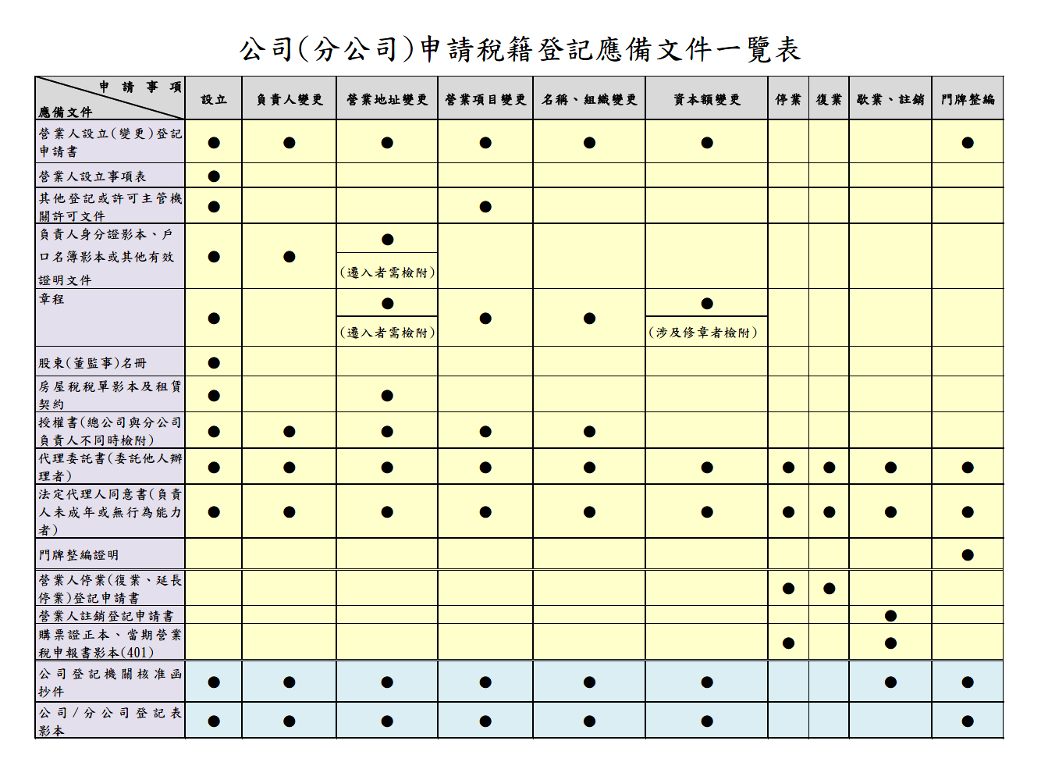

財政部稅務入口網 (網址：http://www.etax.nat.gov.tw/etwmain/)
- 加值型及非加值型營業稅法(連結全國法規資料庫)
- 稅籍登記規則(連結全國法規資料庫)
- 國稅申請書表及範例下載(連結財政部稅務入口網)
(網址：https://www.etax.nat.gov.tw/etwmain/front/ETW212W?codeId=NDownload9)

※一站式作業附件資料請於線上完成傳輸。
※申請註銷登記所需其他附件資料，請自行補送所轄財政部國稅稽徵機關。
※如併案申請停、復業，請於營業人設立(變更)登記申請書「其他」欄位一併勾註。
※申請書件如有缺漏由所轄財政部國稅稽徵機關通知補正。
※財政部臺北國稅局稅籍登記免付費諮詢電話：0800000321#3。

